

Link

2025年第12号





特定非営利活動法人　リンク

人がつながる　地域がつながる　社会がつながる

つながりたい　かけがえのないあなたと



**新年ごあいさつ**

新年明けましておめでとうございます。

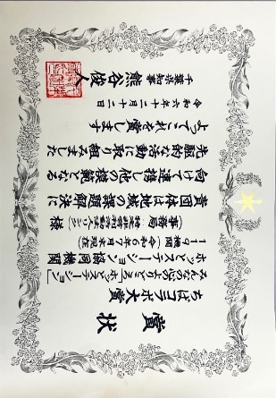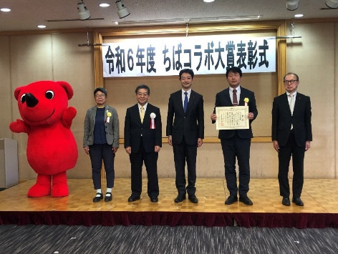当法人は、生活のしづらさを抱えた方への支援を行うために10年前に開設しました。地域福祉の観点から幅広い活動を続けており、相談支援事業や障がい者支援の他に社会的課題に取り組む活動として、フードバンクさんぶや子ども第三の居場所、ちいき食堂、高校の校内居場所カフェ、そして市町村の枠を越えた官民協働連携事業である「ホッとステーション事業」等に精力的に取り組んでいます。

その中で、2022年から地域の官民団体と協働事業として進めている「みんなの心のよりどころホッとステーション」事業が、2024年度「千葉コラボ大賞（千葉知事賞）」を授賞することが出来ました。この賞は、地域の様々な課題解決に取り組む連携活動のモデル的活動に贈られる賞です。この事業は、【点】となる様々な居場所を増やし、【線】となるネットワークで繋ぐことで、【面】となる地域がより活性化し過ごしやすい地域社会となるための活動です。

（詳細は、下記QRｺｰﾄﾞから活動を確認いただければ幸いです。）

当法人のコンセプトである「０→１(ゼロイチ)活動」“無いものはみんなで創る”を体現した活動が認められたことに感謝いたします。また、約140ヶ所の協同機関の皆様とともに喜びを共有したいと思います。

当法人は、これからも地域のために地に足をつけて、一歩一歩進んでまいります。今後とも当法人の活動へのご理解とご協力をお願い致します。

（リンク理事長　吉井）

**新入職員紹介**

高橋　英里：千葉市生まれ千葉市育ち、千葉市在住です。福祉に携わるのは初めてなので、分からないことだらけではありますが、学んですこしずつ成長していきたいと思います。どうぞよろしくお願いいたします。

大槻　由紀子：10月に入職いたしました。前職では生活困窮者の就労支援に関わっており、就労だけでなく、生活全般において支援したいと考えるようになりました。微力ながら皆さんのお力になれたらと思います。

佐瀬　津和子：8月に入職しました。前職は一般企業の事務でした。全くの畑違いの法人を希望した

のは《生活のしづらさを抱えた人を支援する》という目的に惹かれたからです。

勉強****の毎日ですが、支援に携わる皆さんのお役に立てるように努力してまいります。

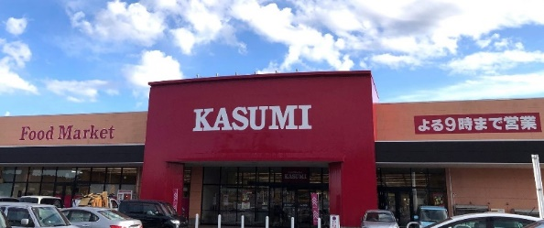****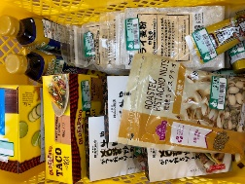**カスミフードバンク**

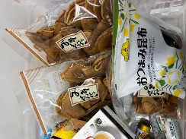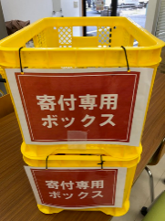2024年5月よりカスミ店舗での食料品回収が始まりました。

千葉県内には40店舗あり、山武圏域では横芝店、成東店、押堀店の3店舗が対象です。

フードバンクで頂くものは、販売管理のために売り場から撤去した食品等です。賞味期限が近いものはもちろんですが、賞味期限がまだまだ先だけど袋が破れてしまったり、箱の角がつぶれてしまったりしている物、ラベルレス飲料の箱が壊れてしまった物等があります。新米も同様で、ありがたく頂戴しています。また、まれに食品以外で包装が切れてしまったキッチンペーパーや箱が空いてしまった子供向けのおもちゃ等が入っていたりします。寄付の内容は当日訪問してからの確認となり、お米が25ｋｇも入っていたり、お水500ｍｌ×24本があったり、重過ぎてうれしい悲鳴を上げることもあります。

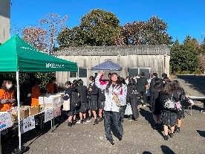カスミから頂いた商品はフードバンクボランティアの方に仕分けをしていただき、地域の生活困窮者の方、生活保護の方、子ども食堂等で活用しています。（石井）

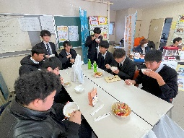**校内居場所カフェ**

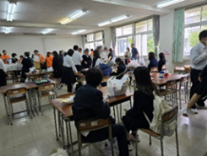【松尾高校】12月16日（月）に、松尾高校居場所カフェ（通称MTOカフェ）を開催しました。学校、地域の事業所、社会福祉協議会、行政などと連携して運営しました。福祉コースの学生もスタッフとして参加し、一般学生も300人近い方が参加してくれました。提供された飲食を一緒に楽しみ、仲間とゲームで盛り上がり、妊婦体験を行うなど交流を通して、孤立、孤独の解消につながるきっかけになればよいと考えています。（泉）

【九十九里高校】九十九里高校居場所カフェは、2023年12月のプレ開催を経て今年度から本格的に開催を開始しました。今年度は6月4日、10月23日に実施し、第3回は3月に行う予定です。回を重ねるごとに沢山の生徒たちに楽しんでもらえています。（中田）

【東金高校定時制】毎月、学校にお邪魔をさせていただき個別相談や学校行事と一緒に食の提供を行っています。時には、一緒にゲームをするなど生徒との交流を楽しませていただいています。（赤堀）

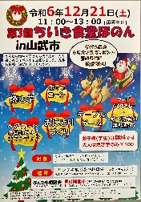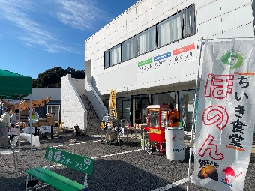

**山武事業所ほのん（in山武事業所）**

12月21日（土）山武事業所で「ちいき食堂ほのん」を開催しました。

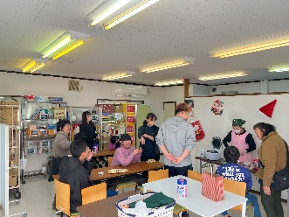クリスマスムードの中、多くの方にお越しいただき大盛況でした。定番のフードパントリー・焼き芋・ポップコーン・ヘアカットの他に体験コーナーではおにぎり作りをしていただきました。また、チャリティーサンタからの絵本のプレゼントとお菓子のプレゼント等々、地域の皆様に楽しんでもらえる事を盛りだくさん準備しました。

今後も、色々な楽しい企画を交えながら開催していきたいと思います。（中田）

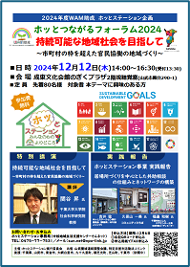**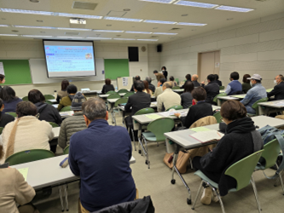「ホッとつながるフォーラム」2024開催**

12月12日（木）、WAM助成を受けているホッとステーション事業で「ホッとつながるフォーラム2024」を開催しました。

最初に、ホッとステーション事業が行政や地域と連携して地域課題解決に取組み、他のモデルとなるような優れた事例に送られる「ちばコラボ大賞（千葉県知事賞）」を受賞したことを報告させていただきました。

今回のフォーラムでは、千葉大学大学院社会科学研究院教授の関谷昇様を講師にお迎えして「持続可能な地域社会を目指して」をテーマに講演いただきました。世代間や市町村の枠を超えた地域づくりのために何が必要かお話を伺い、横断的な対応をするには何が必要なのか、大切なヒントをいただきました。

その後、ホッとステーションの協同機関より取り組みを披露していただき、地域の居場所として活用いただいている報告を聞くことができました。

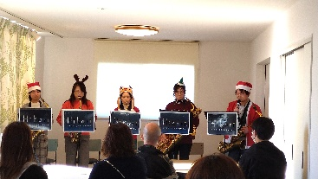ホッとステーション事業も今年で3年目となり、協働いただいている店舗、機関、事業所も圏域を超えて大きく広がっています。ホッとステーション事業が目指す地域づくりの理念が少しでも浸透できるよう、協同機関の皆様と共に考えて行きたいと思います。（泉）

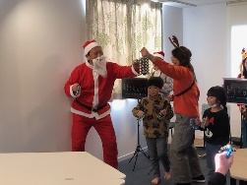**2024年度クリスマスふれあいミニコンサート**

12月22日（日）、まちなか広場えみふる～emifull～新館を会場に町内小学生・中学生を対象に実施しました。年末最後の親子でも参加できるイベントということもあり、多くの親子が参加されました。クラシックからポップスと幅の広い曲目と素敵なトークで今年１年の良い締めくくりとなりました。終了後には、サンタからのプレゼントがあり、子どもも大人も大喜びでした。（赤堀）

**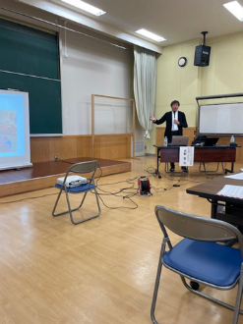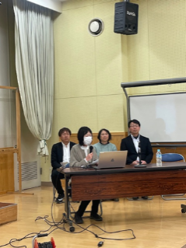****2024年度第2回法人研修**

12月15日（日）に第2回目の法人職員全体研修会を成東中央公民館講堂にて開催しました。

第1部の講演テーマは「障害者支援や相談支援の実践活動から権利擁護を考える」とし、講師は元厚生労働省　吉野智氏（社会福祉士・精神保健福祉士）をお迎えし、様々な角度から対象者を見ることの大切さをご講演いただきました。吉野講師のスライドに「現場にはたくさんの多様な想いと実態があります。必ずしもそれは一致するわけではありません。でも障害があっても誰もが望む場所で自分らしく暮らせる『わがまち』づくりのためにというのは一致していると思います」という言葉にとても感銘を受けました。

また、第2部では、実際に支援を行っている各事業所からの「事例発表」があり、権利養護についてグループワークで事例について深めることをしました。各事業所からの事例発表は、様々な視点を持つことで、困った利用者は、困っている利用者なのだとの気づきが得られました。今後の支援にも生かしていければと思いました。（小川）

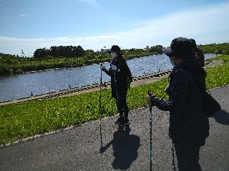**2024年度横芝光町ゲートキーパー養成講座**

今年度も、横芝光町よりゲートキーパー養成の委託を受け、３日間の講座と２日間のノルディックウォークを実施しました。講座初回は、昭和女子大学吉野先生から「近年の自殺者の動向とゲートキーパーの心構え」について、2回目は当法人（中核地域生活支援センターさんネット）からは「自殺対策で活用できる社会資源の講義」をさせていただき、最終日は、ここからクリニック佐多院長による「ひきこもり傾向にある方への就労や社会参加に関する講義」となりました。また、恒例になった実践型ノルディックウォークやストレッチを実施し、座学だけではなく実際に体を動かすことで心身のリフレッシュになる体験を行いました。

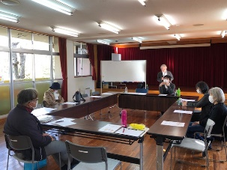ゲートキーパーは「気づき・見守り・つなぐ」役目がありますが、私たち一人ひとりが心身共に健康であることが第１の支援活動と願っています。（赤堀）

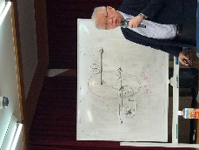**心のいずみ（ひきこもり居場所づくり）**

山武市及び横芝光町において、メンタル不調を抱えた方や引きこもりがちな生活を送り、他者との関係つくりに不安を抱えている人やその家族・支援者を対象に「居場所づくり」を行っています。講師にはひきこもり支援アドバイザーの阿部さんをお迎えし、毎回、軽快なトークが繰り広がられています。

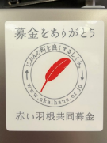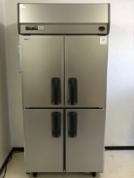また、山武事業所では毎週火曜・木曜の午後「フリースペース」として事務所の一部にマンガコーナー、コーヒーコーナーなど、皆がのんびり過ごせる場所と時間を開放しています。（赤堀）

**赤い羽根共同募金での購入品**

2024年11月、「赤い羽根ポスト・コロナ（新型感染症）社会に向けた福祉活動応援キャンペーンの生活困窮者への緊急支援活動助成」を申請し、業務用冷蔵庫を購入しました。1月20日（月）には地域の商工会の皆様にお披露目をする予定です。従来は常温品の提供のみでしたが、今後は生鮮食品の提供を行うことで、生活困窮者の方々の食生活を更に整えることが可能と考えています。（石井）

法人事務局・山武事業所

〇中核地域生活支援センター　さんネット

〇さんぶ生活相談センター　リンクサポート（自立相談支援事業・家計改善支援事業）

〇就労準備支援事業　あいリンク　〇障害者グループホーム等支援事業

〇よろず相談センター　ぬくもり　〇障害者グループホーム　ぼんぼら

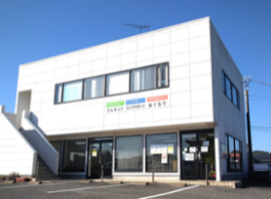〇日中一時支援事業　はれはれ　　〇フードバンクさんぶ　その他

〒289-1345　山武市津辺252-1

TEL：0475-77-7531（さんネット・ぬくもり・ぼんぼら・フードバンクさんぶ）

TEL：0475-77-7532（リンクサポート・あいリンク）

FAX：0475-77-7538



発行元

ＮＰＯ法人リンク

